
VLADA REPUBLIKE HRVATSKE

Zagreb, 27. studenoga 2025.

__________________________________________________________________________
Predlagatelj: | Ministarstvo gospodarstva
__________________________________________________________________________
Predmet: | Izvješće o poslovanju slobodnih zona u Republici Hrvatskoj u 2024. godini
__________________________________________________________________________

Banski dvori | Trg Sv. Marka 2 | 10000 Zagreb | tel. 01 4569 222 | vlada.gov.hr

MINISTARSTVO GOSPODARSTVA

IZVJEŠĆE O POSLOVANJU SLOBODNIH ZONA
U REPUBLICI HRVATSKOJ U 2024. GODINI

Zagreb, studeni 2025.

Sadržaj

UVOD 4
ZAKONODAVNI OKVIR SLOBODNIH ZONA U 2024. GODINI 5
ZNAČAJKE SLOBODNIH ZONA 6
SLOBODNE ZONE U EUROPSKOJ UNIJI 8
Grafički prikaz broja slobodnih zona u Europskoj uniji, službeni podatci 9
SLOBODNE ZONE U REPUBLICI HRVATSKOJ U 2024. GODINI 9
Pregled korisnika koncesija/nositelja suglasnosti za osnivanje slobodnih zona 10
Karta slobodnih zona u Republici Hrvatskoj 11
ULOGA LUČKIH UPRAVA 11
POJEDINAČNI PREGLED POSLOVANJA SLOBODNIH ZONA U 2024. GODINI 12
SLOBODNA ZONA LUKA RIJEKA – ŠKRLJEVO 12
SLOBODNA ZONA ZAGREB 13
SLOBODNA ZONA LUKE PLOČE 14
SLOBODNA ZONA LUKE PULA 15
SLOBODNA ZONA LUKE RIJEKA 15
SLOBODNA ZONA LUKE SPLIT 16
SAŽETAK 18
Zbirna tablica pokazatelja za 2024. godinu 20
Broj korisnika u slobodnim zonama - usporedba 2024./2023. 21
Broj zaposlenih kod korisnika slobodnih zona - usporedba 2024./2023. 21
Prihodi korisnika slobodnih zona (mil. EUR) – usporedba 2024./2023. 22
Dobit korisnika slobodnih zona (mil. EUR) – usporedba 2024./2023. 22
Izvoz* korisnika slobodnih zona (mil. EUR) – usporedba 2024./2023. 23
Isporuka dobara na tržište Europske unije (mil. EUR) – usporedba 2024./2023. 23
Usporedba izvoza države članice EU / treće zemlje (%) 24
Usporedba izvoza, uključujući isporuku dobara na tržište EU u ukupnom prihodu (%) 24
Usporedba prihoda od izvoza i ostalog prihoda svih slobodnih zona 25
Usporedba prihoda od izvoza i ostalog prihoda kopnenih i lučkih slobodnih zona 25
Izvršena ulaganja (u mil. EUR) – usporedba 2024./2023. 26
Usporedba broja korisnika prema pretežitoj djelatnosti 26

UVOD

Izvješće o poslovanju slobodnih zona u Republici Hrvatskoj u 2024. godini (u daljnjem tekstu: Izvješće) podnosi se sukladno odredbama Zakona o slobodnim zonama („Narodne novine“, br. 44/96., 78/99., 127/00., 92/05., 85/08., 148/13. i 58/20., u daljnjem tekstu: Zakon). Izvješće u bitnome sadrži podatke o broju poduzetnika i zaposlenima, prihodima i dobiti, izvozu te o iznosu ulaganja. Za slobodne zone prema Zakonu o ustrojstvu i djelokrugu tijela državne uprave („Narodne novine“, br. 85/20., 21/23. i 57/24.) nadležno je Ministarstvo gospodarstva (u daljnjem tekstu: Ministarstvo) koje od dostavljenih podataka sastavlja Izvješće te ga u studenom tekuće godine podnosi Vladi Republike Hrvatske (u daljnjem tekstu: Vlada) nakon čega Vlada Izvješće podnosi Hrvatskome saboru do kraja prosinca.

Godišnjim izvješćima obuhvaćeno je razdoblje od proteklih 14 godina, počevši s Izvješćem o poslovanju slobodnih zona za 2011. i 2012. godinu koje je podneseno 2013. godine. U navedenom razdoblju broj slobodnih zona i njihovih korisnika je smanjen, a fokus njihova poslovanja se s proizvodnje usmjerio na logistiku i povezane djelatnosti. Zbog uključivanja Republike Hrvatske u sustav unutarnjeg tržišta Europske unije, veću važnost dobile su slobodne zone usmjerene na poslovanje s trećim zemljama pri čemu je odlučujući faktor bio njihov geoprometni položaj.

Osim što pruža uvid u sustav i poslovanje slobodnih zona u Republici Hrvatskoj te time doprinosi transparentnosti sustava, Izvješće ima trajnu zadaću približavati sustav slobodnih zona široj zainteresiranoj javnosti. Osim općih podataka, Izvješće sadrži i usporedive poslovne podatke iz ranijih razdoblja što omogućuje praćenje gospodarskih trendova u slobodnim zonama. Današnji obujam poslovanja korisnika slobodnih zona ne zauzima značajan udio u domaćem gospodarstvu. Slobodne zone se međusobno razlikuju po svojem smještaju, korisnicima i njihovim djelatnostima kao i tržištima kojima su korisnici usmjereni te stoga njihovi poslovni rezultati nisu međusobno usporedivi.

Obaveza dostave podataka definirana je člankom 25. Zakona koji propisuje da su podatke o poslovanju slobodnih zona u prethodnoj godini osnivači zona obvezni dostaviti Ministarstvu u svibnju tekuće godine. Podatke osnivači prikupljaju od korisnika slobodnih zona, a njihova je obaveza propisana člankom 26. Zakona prema kojem su na zahtjev osnivača zone korisnici dužni dostavljati podatke o svom poslovanju u slobodnoj zoni. Za propuštanje dostave traženih podataka člankom 40. Zakona propisane su novčane kazne za osnivača slobodne zone, dok su člankom 41. Zakona propisane novčane kazne za korisnika slobodne zone koji ne dostavi osnivaču podatke o svom poslovanju u slobodnoj zoni.

Za dostavu podataka koji se koriste za izradu Izvješća Zakonom su zaduženi korisnici koncesija za osnivanje slobodnih zona na kopnenom području te nositelji suglasnosti za osnivanje slobodnih zona na lučkom području. Dok se kopnene slobodne zone osnivaju odlukama Vlade o davanju koncesije, lučke se osnivaju odlukama Vlade o davanju suglasnosti. Jedina bitna razlika između ove dvije vrste nositelja prava za osnivanje slobodnih zona sastojala se u obvezi plaćanja naknade za koncesije za kopnene slobodne zone, dok nositelji suglasnosti za osnivanje lučkih slobodnih zona nisu imali tu obavezu. Plaćanje naknade za koncesiju za osnivanje kopnene slobodne zone ukinuto je Zakonom o izmjenama Zakona o slobodnim zonama („Narodne novine“, broj 58/20.) čime je ujedno i prestala ova bitna razlika. U Izvješću se izraz „korisnici koncesija“ koristi za obje navedene kategorije.

Grafički prikaz pravne osnove za osnivanje slobodnih zona

Podatci o poslovanju u Izvješću nisu iskazani za pojedinačne korisnike te su poslovni rezultati svih korisnika u jednoj slobodnoj zoni prikazani objedinjeno. Kako korisnici slobodnih zona temeljem svojeg statusa ne uživaju nikakve posebne povlastice, objektivno ne postoji poseban razlog za isticanjem pojedinačnim rezultata njihovog poslovanja unutar slobodne zone.

U Republici Hrvatskoj se na poslovanje korisnika slobodnih zona primjenjuju svi propisi koji vrijede i za sve ostale gospodarske subjekte koji posluju na njezinom području. Unutar slobodne zone poslovanje se odvija pod izravnim carinskim nadzorom, a osobe, roba i prijevozna sredstva mogu pri ulasku ili izlasku iz slobodne zone podlijegati dodatnim carinskim provjerama.

ZAKONODAVNI OKVIR SLOBODNIH ZONA U 2024. GODINI

U izvještajnom razdoblju nije bilo promjena u zakonodavnom okviru te je sustav slobodnih zona bio reguliran kao prethodne četiri godine (posljednja izmjena Zakona bila je 2020. godine):
- Zakonom o slobodnim zonama („Narodne novine“, br. 44/96., 78/99., 127/00., 92/05., 85/08., 148/13. i 58/20.) i
- Pravilnikom o korištenju automata za prodaju toplih i hladnih napitaka, snekova, te jednostavnih jela u originalnom pakiranju za potrebe zaposlenika kod korisnika zone koji obavlja gospodarsku djelatnost u slobodnoj zoni („Narodne novine“, broj 134/11.).

Dodatno, okvir poslovanja kopnenih slobodnih zona sastoji se i od ugovora o koncesiji koje korisnici koncesija sklapaju s davateljem koncesije za osnivanje slobodne zone, odnosno s nadležnim ministarstvom. Sadržaji ugovora su standardizirani, a odredbe ugovora ne stvaraju razliku u tretmanu između pojedinih korisnika koncesije. Ugovor o koncesiji za osnivanje slobodne zone sadrži:
- propisani rok u kojem je korisnik koncesije dužan osigurati uvjete za početak rada slobodne zone
- razdoblje na koje se sklapa ugovor o koncesiji
- obveze korisnika koncesije glede donošenja osnivačkog akta za slobodnu zonu i pravilnika o uvjetima za obavljanje djelatnosti u slobodnoj zoni
- obvezu korisnika koncesije glede sklapanja ugovora o obavljanju djelatnosti s korisnicima u slobodnoj zoni
- slučajeve u kojima su ispunjeni uvjeti za oduzimanje koncesije.
Lučke slobodne zone ne sklapaju ovakve ugovore budući da su osnovane odlukama o davanju suglasnosti, a ne odlukama o davanju koncesija.

ZNAČAJKE SLOBODNIH ZONA

Slobodna zona dio je teritorija Republike Hrvatske na čijem području se primjenjuju svi važeći pravni propisi, jednako kao i na ostatku državnog teritorija.
Može biti osnovana na području morske, riječne ili zračne luke, uz međunarodnu prometnicu te na drugom području na kojem postoje uvjeti za rad zone. Može se sastojati od više odvojenih dijelova od kojih svaki dio mora ispunjavati sve uvjete koji vrijede za čitavu zonu:
- područje pod režimom slobodne zone mora biti ograđeno i označeno kao i izdvojeni dijelovi slobodne zone ako takvi postoje
- promet robe i osoba u zonu i iz zone može se odvijati samo kroz određene ulaze i izlaze, koji moraju biti primjereno uređeni, osigurani i noću osvijetljeni
- pri ulazima i izlazima osnivač slobodne zone mora osigurati prostorije za rad carinske službe.

U zonu se slobodno unosi roba koja zadovoljava zdravstvene, veterinarske i fitopatološke uvjete te se u zoni može obavljati proizvodnja, oplemenjivanje i skladištenje robe, trgovina na veliko, strateške aktivnosti poslovne podrške, aktivnosti osnivanja tehnoloških razvojno-inovacijskih centara te pružanje usluga koje nisu bankarske. Trgovina na malo nije dopuštena u slobodnim zonama.

Kod osnivanja postoji razlika između kopnenih i lučkih slobodnih zona. Kao što je prethodno navedeno, koncesiju za kopnene slobodne zone daje Vlada, jednoj ili više domaćih pravnih osoba, na temelju javnog natječaja, javnog prikupljanja ponuda ili na temelju zahtjeva domaće pravne osobe koja je dokazala gospodarsku opravdanost za osnivanje slobodne zone na određenom području. Zahtjev se podnosi Ministarstvu koje je na zahtjev dužno prikupiti mišljenja ministarstva nadležnog za zaštitu okoliša i prirode, ministarstva nadležnog za graditeljstvo i prostorno uređenje te nadležnog tijela jedinice lokalne samouprave na čijem se području slobodna zona osniva.

Suglasnost za lučke slobodne zone Vlada daje na temelju zahtjeva koji podnosi nadležna lučka uprava. U oba slučaja uz zahtjev se podnosi i studija gospodarske opravdanosti. Stručni poslovi pripreme odluke o davanju suglasnosti jednaki su stručnim poslovima pripreme odluke o davanju koncesije, a ovi postupci primjenjuju se i na slučajeve proširenja i drugih izmjena područja slobodnih zona.

Koncesija za osnivanje slobodne zone može prestati:
- istekom roka na koji je dana
- odreknućem korisnika koncesije prije isteka roka za dio slobodne zone ili za zonu u cijelosti
- prestankom pravne osobe korisnika koncesije.

Osim u slučaju kada je koncesija prestala zbog isteka roka na koji je dana, odluku o prestanku donosi davatelj koncesije.
Koncesija ili suglasnost može biti oduzeta i prije isteka roka ako korisnik koncesije nema osigurane uvjete za rad zone ili ako koncesiju ne koristi na način određen ugovorom.

Zona može započeti s radom nakon što povjerenstvo kojeg imenuje ministar nadležan za slobodne zone utvrdi da su ispunjeni svi propisani uvjeti te slijedom toga donese rješenje o ispunjenju uvjeta za početak rada zone.

Povjerenstvo čine predstavnici ministarstava nadležnih za:
- gospodarstvo, uključujući i slobodne zone
- financije (Carinska uprava)
- graditeljstvo i prostorno uređenje
- zaštitu okoliša i prirode
- pomorstvo, promet i infrastrukturu.

Povjerenstvo čine i:
- predstavnici jedinice lokalne samouprave na čijem području se slobodna zona nalazi i
- predstavnici osnivača zone.

Rad povjerenstva reguliran je člankom 22. Zakona. Uvjeti za početak rada utvrđuju se i prilikom izmjene područja slobodne zone, proširenja ili smanjenja kao i u slučaju produženja koncesije / suglasnosti za osnivanje slobodnih zona. Za svaki navedeni postupak formira se posebno povjerenstvo sa zadatkom utvrđivanja postoje li uvjeti za početak rada slobodne zone ili njezinog dijela.

Korisnici slobodne zone mogu biti domaće i strane pravne i fizičke osobe koje s osnivačem sklapaju ugovor na temelju kojeg mogu obavljati gospodarsku djelatnost u zoni. Ovisno o tome posluje li neki korisnik i izvan slobodne zone, o djelu svojega poslovanja koje se odvija u slobodnoj zoni, dužan je voditi odvojeno knjigovodstvo te na zahtjev osnivača dostaviti podatke o poslovanju u zoni.

Od stupanja na snagu Zakona smanjene su pogodnosti koje su imali korisnici slobodnih zona. Jedina pogodnost koju korisnici danas ostvaruju je plaćanje poreza na dodanu vrijednost za robu koja je smještena u zoni tek u trenutku kada roba napušta slobodnu zonu i kada je njezino konačno odredište tržište Europske unije, uključujući i tržište Republike Hrvatske. Dodatno, kada roba napušta slobodnu zonu i njezino je odredište tržište trećih zemalja, roba je izuzeta od plaćanja poreza na dodanu vrijednost.

U okviru Zakona o unapređenju poduzetničke infrastrukture („Narodne novine“, br. 93/13., 114/13., 41/14., 57/18. i 138/21.), slobodne zone su dio poduzetničke infrastrukture, a definirane su kao potkategorija poduzetničkih zona.

Za razliku od slobodnih, poduzetničke zone osnivaju se temeljem odluka o osnivanju (ili drugih osnivačkih akata) koje donose jedinice lokalne samouprave za područje u svojoj nadležnosti, a u skladu s važećom prostorno-planskom dokumentacijom. Ključna razlika poduzetničkih i slobodnih zona je prethodno objašnjeno postojanje posebnog carinskog i poreznog režima karakterističnog za poslovanje slobodnih zona čega nema u poduzetničkim zonama. Pogodnosti poduzetničkih zona najviše ovise o programima potpora jedinica lokalne uprave namijenjenih korisnicima poduzetničkih zona.

SLOBODNE ZONE U EUROPSKOJ UNIJI

Europska komisija na svojoj web stranici (https://taxation-customs.ec.europa.eu/free-zones_en) ima objavljen popis slobodnih zona u Europskoj uniji. Objavljeni podatci nisu ažurirani od 30. kolovoza 2023. te su i za Republiku Hrvatsku podatci zastarjeli i ne odgovaraju stvarnom stanju u 2024. godini, premda su novi podaci bili pravodobno dostavljeni. Prema objavljenim podatcima na području Europske unije posluje 67 slobodnih zona u 20 od 27 država članica (s uključenih 10 hrvatskih slobodnih zona). Ako uzimamo u obzir stvaran broj slobodnih zona u Republici Hrvatskoj odnosno šest slobodnih zona, u 20 država članica evidentirane su ukupno 63 slobodne zone.
Austrija, Belgija, Finska, Irska, Nizozemska, Slovačka i Švedska nemaju slobodnih zona.

Popis slobodnih zona u 19 država članica (osim šest slobodnih zona u Republici Hrvatskoj):
R.br. | Država članica | Broj | Naziv
1. | Bugarska | 3 | Burgas, Plovdiv, Ruse
2. | Cipar | 1 | Larnaka
3. | Češka | 2 | Mošnov, Pardubice
4. | Danska | 1 | Frihavnen
5. | Estonija | 3 | Muuga, Sillamäe, Paldiski
6. | Francuska | 2 | Verdon (Bordeaux), Guyane
7. | Njemačka | 2 | Bremerhaven, Cuxhaven
8. | Grčka | 4 | Pirej, Solun, Heraclion, Platigiali
9. | Mađarska | 1 | Záhony
10. | Italija | 6 | Trst, Venecija, Portovesme, Brindisi Nord, Brindisi Capobianco
11. | Latvija | 4 | Riga, Liepaja, Ventspils, Rezekne
12. | Litva | 3 | UAB Vingės logistika, UAB Ad rem lez, UAB „Aviacijos paslaugų centras“
13. | Luksemburg | 1 | Luxembourg Free Port Parishaff
14. | Malta | 1 | Malta Freeport Terminals Ltd
15. | Poljska | 7 | Port Lotniczego (Warszawa), Gliwice, Terespol, Szczecin, Świnoujście, Gdańsk, Mszczonów
16. | Portugal | 1 | Madeira
17. | Rumunjska | 6 | Arad, Galati, Giurgiu, Braila, Sulina, Constanta Sud si Basarabi
18. | Slovenija | 1 | Koper
19. | Španjolska | 8 | Barcelona, Cádiz, Vigo, Las Palmas de Gran Canaria, Sevilla, Santander, Tenerife, Bahía de Algeciras

Grafički prikaz broja slobodnih zona u Europskoj uniji, službeni podatci

Iako uz pojedine iznimke, gornji grafički prikaz upućuje na to da veći broj slobodnih zona imaju mediteranske i mlađe države članice, dok starije članice i one s manjom površinom imaju manji broj slobodnih zona.

Uz navedene podatke skreće se pozornost kako se pojedine organizacije i jedinice regionalne / lokalne (samo)uprave te pojedina područja u Europskoj uniji, čije poslovanje nije uređeno u skladu s pravnom regulativom slobodnih zona Europske unije, proizvoljno nazivaju slobodnim zonama. Naziv „slobodna zona“ u Europskoj uniji za potrebe ovog Izvješća primjenjuje se isključivo na zone koje se nalaze na gornjem popisu.

SLOBODNE ZONE U REPUBLICI HRVATSKOJ U 2024. GODINI

U promatranom razdoblju u Republici Hrvatskoj poslovale su:
- Kopnene slobodne zone
  - Slobodna zona Luka Rijeka – Škrljevo
  - Slobodna zona Zagreb
- Lučke slobodne zone
- Slobodna zona luke Ploče
- Slobodna zona luke Pula
- Slobodna zona luke Rijeka
- Slobodna zona luke Split.

Za postojeće slobodne zone ključan je njihov geografski smještaj; uglavnom su smještene u lučkim područjima, usmjerenima na promet roba, a i jedna od dvije kopnene zone (Luka Rijeka – Škrljevo) povezana je s lučkom Slobodnom zonom luke Rijeka.
Ministarstvo koje je nadležno za provedbu Zakona nema utjecaja na operativno upravljanje slobodnom zonom. Od trenutka osnivanja slobodne zone do trenutka prestanka koncesije/suglasnosti, upravljanje i razvoj slobodne zone zadaća je i odgovornost osnivača slobodne zone i korisnika koncesije za osnivanje slobodne zone.

Pregled korisnika koncesija/nositelja suglasnosti za osnivanje slobodnih zona

Slobodna zona | Korisnik koncesije / nositelj suglasnosti | Osnivač/i korisnika koncesije / nositelja suglasnosti
Luka Rijeka – Škrljevo | Luka Rijeka d.d. | Vlasnički udjeli*:  - Port Acquisitions A.S. (34,34 %)  - CERP/ Republika Hrvatska (25,02 %)  - OTP Banka D.D./ AZ obvezni mirovinski fond (15,02 %)  - ostali (25,62 %)
Zagreb | Zagrebački holding d.o.o. – Podružnica Robni terminali Zagreb | Grad Zagreb
luke Ploče | Lučka uprava Ploče | Republika Hrvatska
luke Pula | Lučka uprava Pula | Istarska županija
luke Rijeka | Lučka uprava Rijeka | Vlada Republike Hrvatske
luke Split | Lučka uprava Split | Vlada Republike Hrvatske
*Prema revizorskom izvješću za 2024. godinu objavljenom na stranicama Registra godišnjih financijskih izvještaja Financijske agencije

Karta slobodnih zona u Republici Hrvatskoj

Kopnene slobodne zone
Lučke slobodne zone

ULOGA LUČKIH UPRAVA

Slobodne zone na lučkom području specifične su po tome što suglasnost za njihovo osnivanje daje Vlada lučkim upravama čime one postaju nositelji suglasnosti za njihovo osnivanje. Lučke uprave su prema pravnom obliku ustanove čija je djelatnost propisana člankom 91. Zakona o pomorskom dobru i morskim lukama („Narodne novine“, broj 83/23.).

Lučka uprava obavlja sljedeće poslove:
- osigurava strateški razvoj i konkurentnost luke
- osigurava gradnju i održavanje lučke podgradnje
- osigurava stručni nadzor nad građenjem, održavanjem, upravljanjem i zaštitom lučkog područja (lučke podgradnje i nadgradnje)
- osigurava trajno i nesmetano obavljanje lučkog prometa, tehničko-tehnološkog jedinstva i sigurnosti lučkog područja za plovidbu i održavanje reda u luci
- osigurava prihvat otpada s plovnih objekata i predaju otpada osobi koja obavlja djelatnost gospodarenja otpadom, sukladno propisu kojim se uređuje gospodarenje otpadom
- usklađuje i nadzire rad koncesionara na lučkom području
- daje koncesiju i posebnu upotrebu
- druge poslove utvrđene Zakonom o pomorskom dobru i morskim lukama.

Pojedine lučke uprave, koje su ujedno i nositelji suglasnosti za osnivanje slobodnih zona, u sudskom registru imaju i posebno upisane sljedeće djelatnosti povezane sa slobodnim zonama:

Lučka uprava Rijeka | donošenje odluke o osnivanju i upravljanju slobodnom zonom na lučkom području, sukladno s propisima koji uređuju slobodne zone
Lučka uprava Split | upravljanje slobodnom zonom koja je osnovana odlukom Vlade Republike Hrvatske sukladno propisima koji uređuju slobodne zone
Lučka uprava Ploče | upravlja slobodnom zonom koja je osnovana odlukom Vlade Republike Hrvatske sukladno propisima koji uređuju slobodne zone
Lučka uprava Pula | nema posebnih upisanih djelatnosti

Prema tome, nositelji suglasnosti za osnivanje slobodnih zona na lučkom području kao dio svojeg poslovanja imaju i posebne zadaće u odnosu na korisnike koncesija za osnivanje slobodnih zona na kopnenom području kojima osnivačkim aktom takve zadaće nisu određene.

U 2024. godini u svim slobodnim zonama izvršeno je 28,72 milijuna eura ulaganja, a od toga je čak 94,5 % ili 27,15 milijuna eura izvršeno u lučkim slobodnim zonama (u 2023. godini taj udio iznosio je 95 %) što govori o posebnoj ulozi lučkih uprava.
Najviše ulaganja izvršeno je u Slobodnoj zoni luke Rijeka, ukupno na sve tri lokacije u bazenima Rijeka, Raša i Bakar 16,88 milijuna eura. Na lokaciji bazena Rijeka izvršena je većina ulaganja u iznosu od 15,21 milijun eura u opremu i infrastrukturu.

POJEDINAČNI PREGLED POSLOVANJA SLOBODNIH ZONA U 2024. GODINI

Vrsta i količina podataka koji se prikupljaju u cilju izrade Izvješća nisu izričito određeni Zakonom, a Ministarstvo nastoji da priprema i dostava tih podataka ne pričinjava nesrazmjerne financijske, vremenske ili druge troškove korisnicima slobodnih zona. Prikupljeni podatci obrađeni su kako bi na jednostavan način prikazali gospodarske trendove svake od slobodnih zona posebno kao i postignute zbirne rezultate svih slobodnih zona.

Opće informacije o datumu i načinu osnivanja slobodne zone, trajanju koncesije / suglasnosti za osnivanje slobodne zone, površini slobodne zone i ostali nepromjenjivi podatci, preuzeti su iz prethodnih izvješća.

SLOBODNA ZONA LUKA RIJEKA – ŠKRLJEVO

Slobodna zona Luka Rijeka - Škrljevo osnovana je Odlukom o davanju koncesije za osnivanje Slobodne zone Luka Rijeka - Škrljevo („Narodne novine“, br. 90/13. i 83/20.). Koncesija je dana društvu Luka Rijeka d.d. na rok od 25 godina od dana sklapanja ugovora o koncesiji. Ugovor o koncesiji između Ministarstva poduzetništva i obrta i društva Luka Rijeka d.d. sklopljen je 15. srpnja 2013. te koncesija traje do 15. srpnja 2038.
Slobodna zona Luka Rijeka - Škrljevo nalazi se u Primorsko-goranskoj županiji, na području Grada Bakra i posluje na području površine 348.599 m² od čega je u 2023. godini 98.895 m² površine bilo slobodno. Slobodna zona posluje kao pozadinski terminal riječke luke te je u potpunosti infrastrukturno opremljena.

U Slobodnoj zoni posluje jedan korisnik koji je u 2024. godini zapošljavao 92 radnika što je za 8 % manje nego 2023. godine. Broj korisnika nije se mijenjao od početka poslovanja Slobodne zone.
Korisnik Slobodne zone u 2024. godini ostvario je prihode u iznosu od 11.341.647,74 eura ili za 6,78 % više nego u prethodnoj godini, a ostvarena je dobit u iznosu od 5.014.548,04 eura ili za 81,2 % više. Izvoz korisnika, što u ovom Izvješću uključuje i isporuku dobara na tržište Europske unije, iznosio je 9.624.449,71 eura ili 81,2 % više nego u prethodnoj godini, dok je sama isporuka dobara na tržište Europske unije iznosila 3.081.324,99 eura ili 81,33 % više. Udio izvoza u ukupnom prihodu iznosio je 84,9 % što je za 32,87 % više nego u 2023. godini. Najvažnija izvozna tržišta bila su tržišta Švicarske, Bosne i Hercegovine te Austrije.
U 2024. godini u Slobodnoj zoni uloženo je 1.520.625,00 eura u uređenje površina i ulaza u Slobodnu zonu te opremu.
Godina | 2021. | 2022. | % | 2023. | % | 2024. | %
Prihod, mil. EUR | 3,46 | 9,19 | 165,6 | 10,62 | 15,56 | 11,34 | 6,78
Ukupan izvoz, mil. EUR | 0,59 | 8,04 | 1.262,7 | 5,28 | -34,33 | 9,62 | 81,2
Izvoz u EU, mil. EUR | 0,35 | 2,53 | 622,9 | 1,68 | -33,60 | 3,08 | 83,33
Dobit, mil. EUR | 0,70 | 3,08 | 340 | 4,19 | 36,04 | 5,01 | 19,57
Broj korisnika | 1 | 1 | 0 | 1 | 0 | 1 | 0
Broj zaposlenih | 48 | 94 | 95,8 | 100 | 6,38 | 92 | -8

SLOBODNA ZONA ZAGREB

Slobodna zona Zagreb osnovana je Odlukom o davanju koncesije za osnivanje Slobodne zone Zagreb („Narodne novine“, br. 101/97., 114/12., 14/14., 91/18., 83/20. i 113/22.). Koncesija je dana društvu Robni terminali Zagreb d.o.o. (danas Zagrebački holding d.o.o. - Podružnica Robni terminali Zagreb) na rok od 25 godina, a na njihov zahtjev trajanje koncesije je produženo na ukupno 37 godina, odnosno do 13. listopada 2034.
Slobodna zona Zagreb, smještena na prostoru Robnih terminala Zagreb na Jankomiru, ima površinu od 56.226,63 m². Slobodna površina Slobodne zone zauzima svega 2.000 m², a čitavo područje je u potpunosti infrastrukturno opremljeno.

U Slobodnoj zoni u izvještajnom razdoblju poslovalo je 11 korisnika, jednako kao i u prethodnom razdoblju. Kod korisnika Slobodne zone bilo je zaposleno 160 radnika što je 29,52 % manje nego 2023. godine. Devet korisnika bavilo se skladištenjem, a dva proizvodnjom.
Korisnici Slobodne zone u 2024. godini ostvarili su prihode u iznosu od 21.289.806,13 eura ili za 32,24 % više nego u 2023. godini, a ostvarena je dobit u iznosu od 1.530.424,67 eura što je 1,92 % manje. Izvoz korisnika, uključujući i isporuku dobara na tržište Europske unije, iznosio je 5.974.187,51 eura ili 1,97 % manje nego u prethodnoj godini, dok je sama isporuka dobara na tržište Europske unije iznosila 5.258.357,14 eura ili 5,05 % manje. Udio izvoza u ukupnom prihodu iznosio je 28,1 % što je za 9,75 % manje nego u 2023. godini. Najvažnija izvozna tržišta bila su tržišta Slovenije, Austrije i Njemačke.
U 2024. godini u Slobodnoj zoni izvršena su ulaganja u opremu u iznosu 48.825,00 eura.

Godina | 2021. | 2022. | % | 2023. | % | 2024. | %
Prihod, mil. EUR | 19,30 | 23,07 | 19,53 | 16,10 | -30,21 | 21,29 | 32,24
Ukupan izvoz, mil. EUR | 8,56 | 7,86 | -8,18 | 6,09 | -22,52 | 5,97 | -1,97
Izvoz u EU, mil. EUR | 8,22 | 7,27 | -11,56 | 5,54 | -23,80 | 5,26 | -5,05
Dobit, mil. EUR | 2,03 | 0,59 | -70,94 | 1,56 | 164,41 | 1,53 | -1,92
Broj korisnika | 17 | 16 | -5,88 | 11 | -31,25 | 11 | 0
Broj zaposlenih | 294 | 227 | -22,79 | 227 | 0 | 160 | -29,52

SLOBODNA ZONA LUKE PLOČE

Slobodna zona luke Ploče osnovana je Odlukom o davanju suglasnosti Lučkoj upravi Ploče za osnivanje Slobodne zone luke Ploče („Narodne novine“, broj 137/99.). Suglasnost za osnivanje dana je na rok od 30 godina te ista istječe 9. prosinca 2029.
Slobodna zona luke Ploče nalazi se u Dubrovačko-neretvanskoj županiji, na području Grada Ploča, a obuhvaća cjelokupno lučko područje. Posluje na području površine 2.145.892 m², od čega je 472.500 m² površine slobodno, a čitavo područje Slobodne zone je infrastrukturno opremljeno.

U Slobodnoj zoni u izvještajnom razdoblju poslovalo je devet korisnika, jednako kao i u prethodnom razdoblju. Kod korisnika Slobodne zone bio je zaposlen 521 radnik što je za 16,5 % manje nego u 2023. godini. Po četiri korisnika bavila su se skladištenjem i pružanjem usluga (prekrcaj, upravljanje, opskrba brodova, zaštita od požara), a jedan proizvodnjom.
Korisnici Slobodne zone u 2024. godini ostvarili su prihode u iznosu od 119.629.322,82 eura ili za 23,97 % više nego u 2023. godini, a ostvarena dobit u iznosu od 5.875.915,93 eura što je 47,78 % manje. Izvoz korisnika, što ovdje uključuje i isporuku dobara na tržište Europske unije, iznosio je 85.103.056,49 eura ili 40,9 % više, dok je sama isporuka dobara na tržište Europske unije iznosila 75.932.166,65 eura ili 46,41 % više. Udio izvoza u ukupnom prihodu iznosio je 71,7 % ili za 9,11 % više nego u 2023. godini. Najvažnija izvozna tržišta bila su tržišta Nizozemske, Malte, Italije te Bosne i Hercegovine.
U 2024. godini u Slobodnoj zoni izvršena su ulaganja u iznosu od 8.683.276,42 eura u lučku infrastrukturu, pretovarna i prijevozna sredstva, jaružanje prilaznog kanala luci Ploče te ostalu opremu.

Godina | 2021. | 2022. | % | 2023. | % | 2024. | %
Prihod, mil. EUR | 63,90 | 113,97 | 78,36 | 96,50 | -15,33 | 119,63 | 23,97
Ukupan izvoz, mil. EUR | 40,57 | 80,25 | 97,80 | 60,40 | -24,74 | 85,1 | 40,9
Izvoz u EU, mil. EUR | 32,77 | 70,54 | 115,26 | 51,86 | -26,48 | 75,93 | 46,41
Dobit, mil. EUR | 4,82 | 13,40 | 178,01 | 11,26 | -15,97 | 5,88 | -47,78
Broj korisnika | 9 | 9 | 0 | 9 | 0 | 9 | 0
Broj zaposlenih | 628 | 661 | 5,25 | 624 | -5,60 | 521 | -16,5

SLOBODNA ZONA LUKE PULA

Slobodna zona luke Pula osnovana je Odlukom o davanju suglasnosti Lučkoj upravi Pula za osnivanje Slobodne zone luke Pula („Narodne novine“, broj 25/99.). Odlukom nije određeno vremensko razdoblje na koje je dodijeljena suglasnost za osnivanje slobodne zone.

Slobodna zona luke Pula nalazi se u Istarskoj županiji, na području Grada Pule, ima površinu od 59.848 m², od čega je 39.373 m² površine slobodno, a čitavo je područje u potpunosti infrastrukturno opremljeno.

U Slobodnoj zoni u izvještajnom razdoblju poslovalo je 18 korisnika, jednako kao i u prethodnom razdoblju. Kod korisnika Slobodne zone bio je zaposlen 131 radnik ili za 23,58 % više. Proizvodnjom se bavilo 12 korisnika slobodne zone, pet skladištenjem, a jedan pružanjem usluga.
Korisnici Slobodne zone u 2024. godini ostvarili su prihode u iznosu od 8.048.623,56 eura ili za 10,12 % više nego u 2023. godini, a ostvarena je dobit u iznosu od 819.343,51 eura što je za 925 % više (postotak je visok zbog niskog baznog indeksa, tj. relativno niskog ostvarenog prihoda u 2023. godini). Izvoz korisnika iznosio je 7.968.137,32 eura ili 10,08 % više nego u 2023. godini, a u cijelosti je ostvaren na tržištu Europske unije, odnosno na tržištu Italije i Njemačke. Udio izvoza u ukupnom prihodu u ovom izvještajnom razdoblju iznosio je 99 % što je jednako udjelu iz prethodnog razdoblja.
U 2024. godini u Slobodnoj zoni nije bilo izvršenih ulaganja.

Godina | 2021. | 2022. | % | 2023. | % | 2024. | %
Prihod, mil. EUR | 4,30 | 5,98 | 39,07 | 7,31 | 22,24 | 8,05 | 10,12
Ukupan izvoz, mil. EUR | 2,38 | 2,84 | 18,92 | 7,24 | 154,23 | 7,97 | 10,08
Izvoz u EU, mil. EUR | 2,38 | 2,84 | 18,92 | 7,24 | 154,93 | 7,97 | 10,08
Dobit, mil. EUR | -1,56 | -1,86 |  | 0,08 |  | 0,82 | 925
Broj korisnika | 11 | 12 | 9,09 | 18 | 50,0 | 18 | 0
Broj zaposlenih | 109 | 112 | 2,75 | 106 | -5,36 | 131 | 23,58

SLOBODNA ZONA LUKE RIJEKA

Slobodna zona luke Rijeka osnovana je Odlukom o davanju suglasnosti Lučkoj upravi Rijeka za osnivanje Slobodne zone luke Rijeka („Narodne novine“, br. 63/97., 62/02., 83/03., 67/09., 78/13., 90/13., 20/14., 40/15., 119/23. i 4/25). Predmetnom Odlukom nije određeno vremensko razdoblje na koje je dodijeljena suglasnost za osnivanje slobodne zone.

Slobodna zona luke Rijeka nalazi se u Primorsko-goranskoj županiji, a posluje na području tri bazena: Rijeka, Raša i Bakar. Prema Odluci o davanju suglasnosti Lučkoj upravi Rijeka za osnivanje Slobodne zone luke Rijeka, ukupna površina Slobodne zone iznosi 49.090.579 m².
U svibnju 2024. godine nositelj suglasnosti za osnivanje Slobodne zone obratio se Ministarstvu sa zahtjevom za izmjenom područja u Bazenu Rijeka u dijelu na kojem se nalazi kontejnerski terminal Rijeka Gateway. Vlada Republike Hrvatske je 9. siječnja 2025. donijela Odluku o izmjenama Odluke o davanju suglasnosti Lučkoj upravi Rijeka za osnivanje Slobodne zone luke Rijeka („Narodne novine“, broj 4/25.), a postupak izmjene područja zone bit će okončan do kraja 2025. godine.

U Slobodnoj zoni u ovom izvještajnom razdoblju poslovao je isti broj korisnika kao i u prethodnom, odnosno njih četiri, a bavili su se pretovarom i skladištenjem. Kod korisnika Slobodne zone bio je zaposlen 381 radnik što je za 5,46 % manje nego u 2023. godini.
Korisnici Slobodne zone u 2024. godini ostvarili su prihode u iznosu od 87.839.877,65 eura što je 4,61 % više nego u 2023. godini, a ostvarena je dobit u iznosu od 28.974.237,62 eura što je 13,03 % više. Izvoz korisnika, uključujući i isporuku dobara na tržište Europske unije, iznosio je 76.642.420,08 eura ili 4,56 % više, dok je isporuka dobara na tržište Europske unije iznosila 26.154.905,78 eura ili 3,12 % više. Udio izvoza u ukupnom prihodu iznosio je 87,3 % što je jednako udjelu izvoza za prethodno razdoblje. Najvažnija izvozna tržišta bila su tržišta Egipta, Njemačke, Danske, Švicarske i Kine.
U 2024. godini u Slobodnoj zoni izvršena su ulaganja u vrijednosti od 16.879.675,36 eura, najvećim dijelom u novu opremu, izgradnju radnih prostora i skladišta te rekonstrukciju prometnih površina i kolosijeka.

Godina | 2021. | 2022. | % | 2023. | % | 2024. | %
Prihod, mil. EUR | 73,04 | 59,67 | -18,31 | 83,97 | 40,72 | 87,84 | 4,61
Ukupan izvoz, mil. EUR | 63,75 | 55,24 | -13,35 | 73,30 | 32,69 | 76,64 | 4,56
Izvoz u EU, mil. EUR | 16,70 | 8,32 | -50,18 | 25,36 | 204,81 | 26,15 | 3,12
Dobit, mil. EUR | 12,97 | 9,13 | -29,61 | 25,63 | 180,72 | 28,97 | 13,03
Broj korisnika | 4 | 4 | 0 | 4 | 0 | 4 | 0
Broj zaposlenih | 790 | 503 | -36,33 | 403 | -19,88 | 381 | -5,46

SLOBODNA ZONA LUKE SPLIT

Slobodna zona luke Split osnovana je Odlukom o davanju suglasnosti Lučkoj upravi Split za osnivanje Slobodne zone luke Split („Narodne novine“, br. 160/98. i 92/05.). Predmetnom Odlukom nije određeno vremensko razdoblje na koje je dodijeljena suglasnost za osnivanje slobodne zone.

Slobodna zona luke Split nalazi se u Splitsko-dalmatinskoj županiji, na području Grada Splita, ima površinu od 283.900 m², a čitavo područje je u potpunosti infrastrukturno opremljeno.
U Slobodnoj zoni u ovom izvještajnom razdoblju poslovalo je pet korisnika, odnosno jedan manje nego u prethodnom razdoblju. Kod korisnika u Slobodnoj zoni bilo je zaposleno 179 radnika ili za 3,76 % manje. Tri korisnika zone bavila su se proizvodnjom, a dva skladištenjem.
Korisnici Slobodne zone u 2024. godini ostvarili su prihode u iznosu od 9.074.190,93 eura što je 44,66 % više nego u 2023. godini, a ostvarena dobit od 377.769,15 eura što je 15,15 % više. Izvoz korisnika, uključujući i isporuku dobara na tržište Europske unije, iznosio je 3.102.619,52 eura ili 67,57 % više, dok je isporuka dobara na tržište Europske unije iznosila 29.118,00 eura ili 25 % manje. Udio izvoza u ukupnom prihodu iznosio je 34,2 % ili za 4,75 % manje nego u 2023. godini. Najvažnije izvozno tržišta bilo je tržište Paname.
U 2024. godini u Slobodnoj zoni izvršena su ulaganja u vrijednosti od 1.590.904,01 euro u radne prostore i opremu.

Godina | 2021. | 2022. | % | 2023. | % | 2024. | %
Prihod, mil. EUR | 3,08 | 4,01 | 30,19 | 6,27 | 56,36 | 9,07 | 44,66
Ukupan izvoz, mil. EUR | 1,07 | 1,92 | 79,44 | 1,85 | -3,65 | 3,1 | 67,57
Izvoz u EU, mil. EUR | 1,06 | 1,09 | 2,83 | 0,04 | -96,33 | 0,03 | -25,0
Dobit, mil. EUR | 0,42 | 0,10 | -76,19 | 0,33 | 230 | 0,38 | 15,15
Broj korisnika | 6 | 6 | 0 | 6 | 0 | 5 | -16,67
Broj zaposlenih | 150 | 163 | 8,67 | 186 | 14,11 | 179 | -3,76

SAŽETAK

Svih šest slobodnih zona bilo je aktivno tijekom cijele 2024. godine. Kao što je prethodno navedeno, podatci sadržani u ovome Izvješću odnose se na poslovne rezultate korisnika slobodnih zona, a ne na korisnike koncesija i nositelje suglasnosti za osnivanje slobodnih zona. Primarna zadaća korisnika koncesija i nositelja suglasnosti je upravljanje slobodnom zonom, organiziranje prostora slobodne zone u skladu sa zakonskim uvjetima i potrebama korisnika te eventualno pružanje usluga korisnicima slobodnih zona.

Tijekom izvještajnog razdoblja u slobodnim zonama poslovalo je ukupno 48 korisnika što je za 2,04 % manje nego u 2023. godini. Sve slobodne zone, osim Slobodne zone luke Split u kojoj je poslovao jedan korisnik manje, zadržale su isti broj korisnika.
Kod korisnika je bilo zaposleno 1.464 radnika što je za 11,06 % manje nego prethodne godine. Na smanjenje ukupnog broja zaposlenih najviše je utjecalo smanjenje broja zaposlenih u Slobodnoj zoni luke Ploče i Slobodnoj zoni Zagreb.
Prosječno su u svakoj od slobodnih zona bila zaposlena 244 radnika, a prosječni korisnik slobodne zone zapošljavao je 31 radnika ili tri manje nego u 2023. godini. Najmanji prosječan broj zaposlenih po korisniku ima Slobodna zona luke Pula (sedam), a najveći Slobodna zona Luka Rijeka – Škrljevo (92). Prosječan broj zaposlenih kod korisnika u kopnenim slobodnim zonama je 21, a kod korisnika lučkih slobodnih zona 34.

U 2024. godini korisnici svih slobodnih zona ostvarili su ukupni prihod u iznosu od 257.223.469 eura što je za 16,5 % više nego prethodne godine. Najveći rast prihoda ostvarila je Slobodna zona luke Ploče (24 %). Prosječno su po korisniku najviši prihodi ostvareni u Slobodnoj zoni luke Rijeka (cca 22 milijuna eura), a općenito su viši prosječni prihodi po korisniku ostvareni u lučkim slobodnim zonama (cca 6,2 milijuna eura po korisniku).

U poslovanju u slobodnim zonama ostvarena je dobit u iznosu od 42.592.239 eura što je za 1,09 % manje nego 2023. godine. Prosječna ostvarena dobit po korisniku je u lučkim slobodnim zonama gotovo dvostruko veća od prosječne dobiti korisnika kopnenih slobodnih zona (cca 1 milijun eura u lučkim slobodnim zonama, nasuprot cca 545 tisuća eura u kopnenim). Najveća dobit po korisniku bilježi se u Slobodnoj zoni luke Rijeka (7,2 milijuna eura), a prati ju prosječna dobit korisnika poslovno povezane Slobodne zone Luka Rijeka – Škrljevo (5 milijuna eura).

U kopnenim slobodnim zonama korisnici su ostvarili ukupan prihod u iznosu od 32.631.454 eura što je za 22,1 % više nego prethodne godine te su ostvarili dobit u iznosu od 6.544.973 ili za 13,9 % više nego prethodne godine.
Ukupni prihodi korisnika lučkih slobodnih zona iznosili su 224.592.015 eura ili za 15,7 % više nego prethodne godine, a njihovi korisnici ostvarili su dobit u iznosu od 36.047.266 eura ili za 3,36 % manje u odnosu na 2023. godinu.
Prihod korisnika kopnenih slobodnih zona u ukupnom prihodu korisnika svih slobodnih zona zauzima 12,7 %, dok prihod korisnika lučkih slobodnih zona zauzima čak 87,3 %, a gotovo isti omjer ostvaren je u 2023. godini. S ovim rezultatom usporediva je i ostvarena dobit koja kod korisnika kopnenih slobodnih zona zauzima 15,4 %, a kod korisnika lučkih slobodnih zona 84,6 %.

Ukupan izvoz korisnika svih slobodnih zona u 2024. godini, uključujući i isporuku dobara na tržište Europske unije, iznosio je 188.414.871 eura što je za 22,02 % više nego u prethodnoj godini. Udio izvoza u ukupnom prihodu svih korisnika slobodnih zona, računajući i isporuku dobara na tržište Europske unije, iznosio je 73,2 %, dok je u 2023. godini iznosio 69,9 % te je ovaj pokazatelj stabilan i kada se promatra kroz duži niz godina.
Ukupna isporuka dobara na tržište Europske unije korisnika svih slobodnih zona iznosila je 118.424.010 eura što je 29,1 % više nego u prethodnoj godini. Udio isporuke dobara na tržište Europske unije u ukupnim prihodima svih korisnika iznosio je 46 %, dok je isti u 2023. godini iznosio 41,5 % i ovo je jedan od malobrojnih pokazatelja gdje je u odnosu na prethodno razdoblje zabilježena bitnija promjena.

Ukupan izvoz korisnika dvije kopnene slobodne zone u 2024. godini, uključujući i isporuku dobara na tržište Europske unije, iznosio je 15.598.637 eura što je za 34,21 % više nego u prethodnom razdoblju. Udio izvoza korisnika kopnenih slobodnih zona u njihovom ukupnom prihodu iznosio je 48 %, dok je u 2023. godini iznosio 43 %.

Isporuka dobara na tržište Europske unije korisnika dvije kopnene slobodne zone iznosila je 8.339.682 eura što je 15,5 % više. Udio isporuke dobara na tržište Europske unije u prihodima korisnika kopnenih slobodnih zona iznosio je 25,6 %, dok je u 2023. godini iznosio 27 %.

Ukupan izvoz korisnika četiri lučke slobodne zone u 2024. godini, uključujući i isporuku dobara na tržište Europske unije, iznosio je 172.816.233 eura što je za 21,02 % više nego u prethodnom razdoblju. Udio izvoza korisnika ovih zona u njihovom ukupnom prihodu iznosio je 76,9 %, dok je u prethodnoj godini iznosio 73,6 %. Najveći rast izvoza bilježi Slobodna zona luke Ploče. U ostalim zonama također je zabilježen rast, dok je manji pad ostvaren samo u Slobodnoj zoni Zagreb i Slobodnoj zoni luke Split.

Isporuka dobara na tržište Europske unije korisnika lučkih slobodnih zona u 2024. godini iznosila je 110.084.328 eura što je 30,28 % više nego u 2023. godini. Udio isporuke dobara na tržište Europske unije u ukupnom prihodu korisnika lučkih slobodnih zona iznosio je 49 %, dok je u prethodnoj godini iznosio 43,5 %.

Najzastupljenija djelatnost korisnika slobodnih zona je skladištenje (50 %), dok se dio bavi proizvodnjom (37,5 %) i pružanjem usluga (12,5 %). Dio poduzetnika bavi se proizvodnjom te povezanim pružanjem usluga u smislu montiranja i daljnjeg plasmana svojih proizvoda (u Izvješću su uvršteni u poduzetnike koji se bave proizvodnjom).

U zadnjem dijelu Izvješća grafički su prikazani ekonomski pokazatelji prema pojedinoj slobodnoj zoni te u odnosu na prethodno izvještajno razdoblje.

Zbirna tablica pokazatelja za 2024. godinu
R. br. | Slobodna zona | Površina (u m²) | Slobodna površina (u m²) | Broj korisnika | Broj zaposlenih | Prihodi korisnika zone (EUR) | Rashodi korisnika zone (EUR) | Dobit korisnika zone (EUR) | Ulaganja (EUR) | Izvoz (EUR) | Udio izvoza u prihodu | EU Izvoz  (EUR) | Udio izvoza na EU tržište u ukupnom prihodu | Zemlje izvoza
1. | Luka Rijeka - Škrljevo | 348.599 | 98.895 | 1 | 92 | 11.341.648 | 6.327.100 | 5.014.548 | 1.520.625 | 9.624.450 | 84,9% | 3.081.325 | 27,2% | Švicarska, BiH, Austrija
2. | Zagreb | 56.227 | 2.000 | 11 | 160 | 21.289.806 | 19.759.381 | 1.530.425 | 48.825 | 5.974.188 | 28,1% | 5.258.357 | 24,7% | Slovenija, Austrija, Njemačka
3. | luke Ploče | 2.145.892 | 472.500 | 9 | 521 | 119.629.323 | 113.753.407 | 5.875.916 | 8.683.276 | 85.103.056 | 71,1% | 75.932.167 | 63,5% | Nizozemska, Malta, Italija, BiH
4. | luke Pula | 59.848 | 39.373 | 18 | 131 | 8.048.624 | 7.229.280 | 819.344 | 0 | 7.968.137 | 99,0% | 7.968.137 | 99,0% | Italija, Njemačka
5. | luke Rijeka | 49.090.579 | 0 | 4 | 381 | 87.839.878 | 58.865.640 | 28.974.238 | 16.879.675 | 76.642.420 | 87,3% | 26.154.906 | 29,8% | Egipat, Njemačka, Danska, Švicarska, Kina
6. | luke Split | 283.900 | 0 | 5 | 179 | 9.074.191 | 8.696.422 | 377.769 | 1.590.904 | 3.102.620 | 34,2% | 29.118 | 0,3% | Panama
 | Ukupno kopnene zone | 404.826 | 100.895 | 12 | 252 | 32.631.454 | 26.086.481 | 6.544.973 | 1.569.450 | 15.598.637 | 48% | 8.339.682 | 25,6%
 | Ukupno lučke zone | 51.580.219 | 511.873 | 36 | 1.212 | 224.592.015 | 188.544.749 | 36.047.266 | 27.153.856 | 172.816.233 | 76,9% | 110.084.328 | 49,0%
 | Ukupno sve zone | 51.985.045 | 612.768 | 48 | 1.464 | 257.223.469 | 214.631.230 | 42.592.239 | 28.723.306 | 188.414.871 | 73,2% | 118.424.010 | 46,0%

Broj korisnika u slobodnim zonama - usporedba 2024./2023.

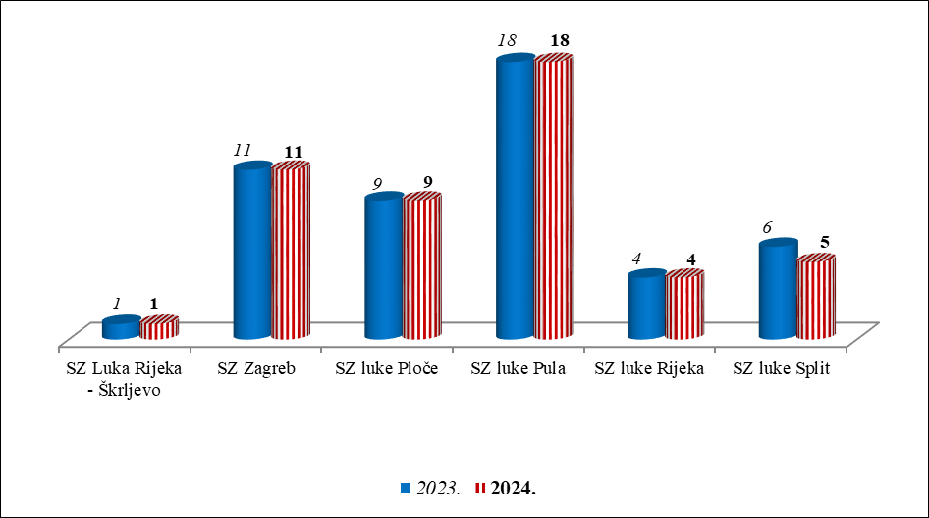

Broj zaposlenih kod korisnika slobodnih zona - usporedba 2024./2023.

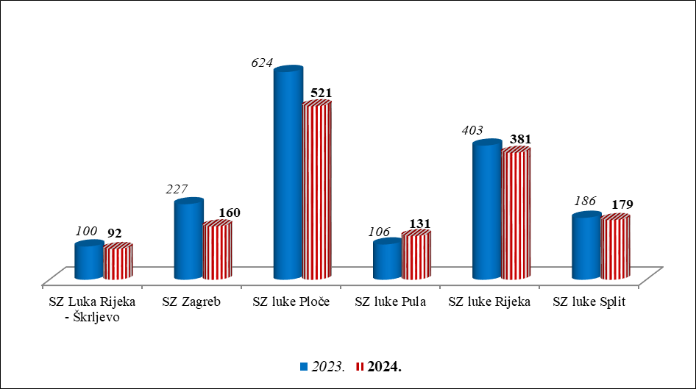

Prihodi korisnika slobodnih zona (mil. EUR) – usporedba 2024./2023.

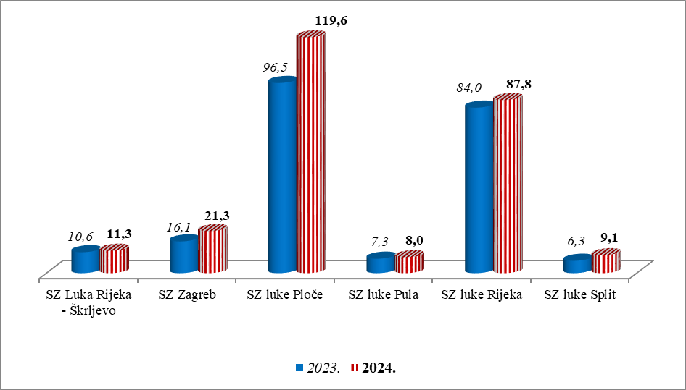

Dobit korisnika slobodnih zona (mil. EUR) – usporedba 2024./2023.

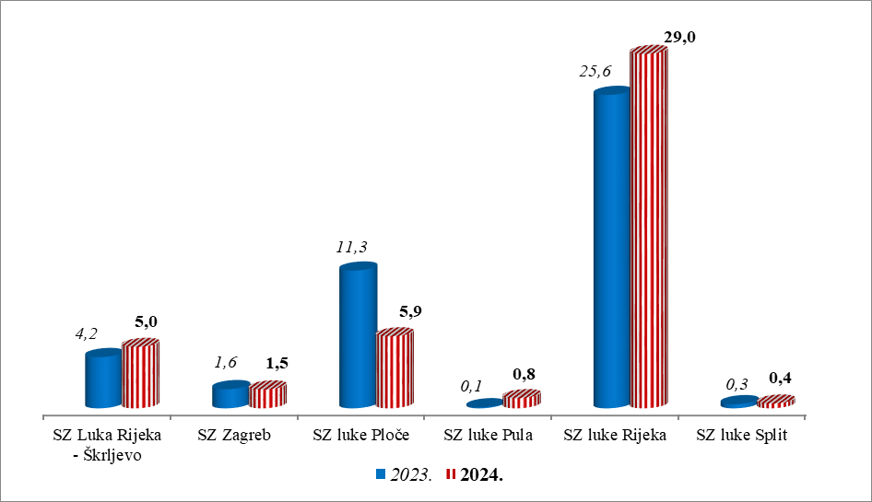

Izvoz* korisnika slobodnih zona (mil. EUR) – usporedba 2024./2023.

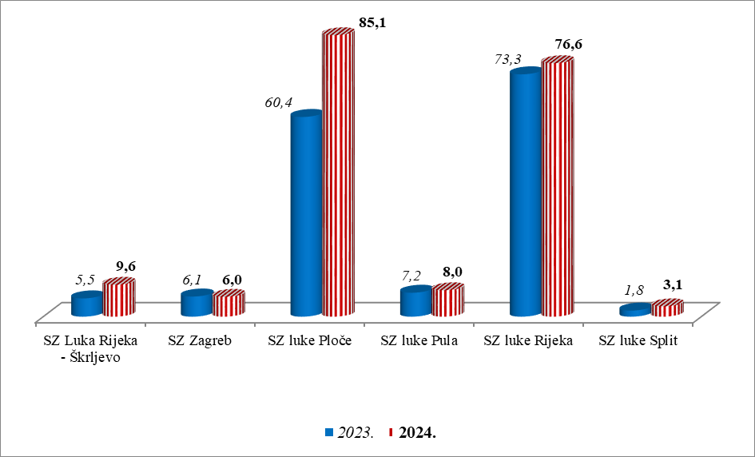
*uključujući i isporuku dobara na tržište EU

Isporuka dobara na tržište Europske unije (mil. EUR) – usporedba 2024./2023.

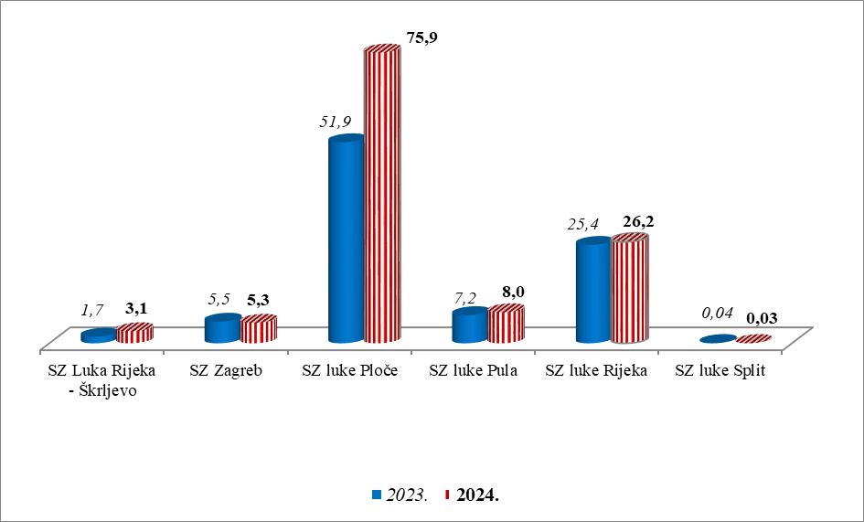

Usporedba izvoza države članice EU / treće zemlje (%)

Usporedba izvoza, uključujući isporuku dobara na tržište EU u ukupnom prihodu (%)

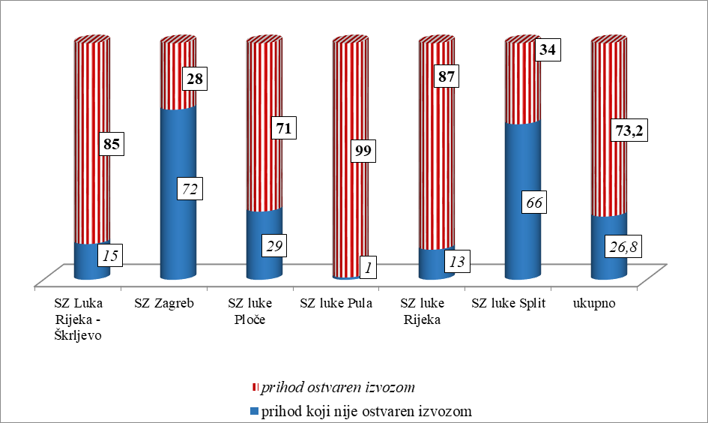

Usporedba prihoda od izvoza i ostalog prihoda svih slobodnih zona

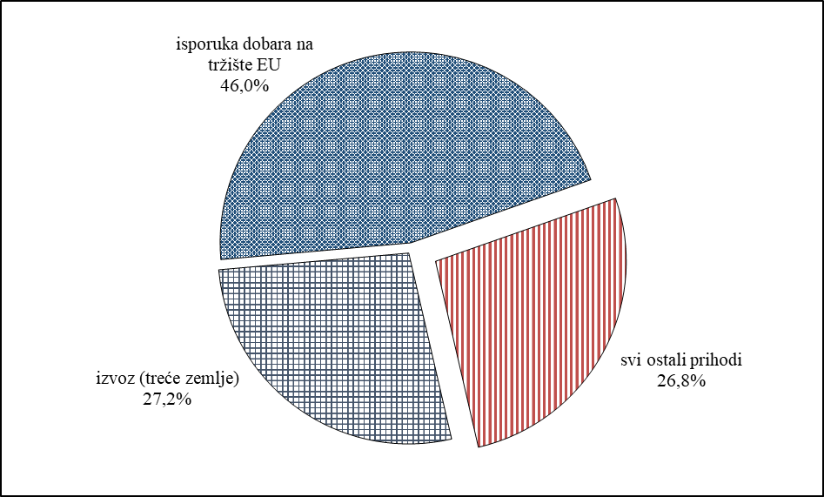

Usporedba prihoda od izvoza i ostalog prihoda kopnenih i lučkih slobodnih zona

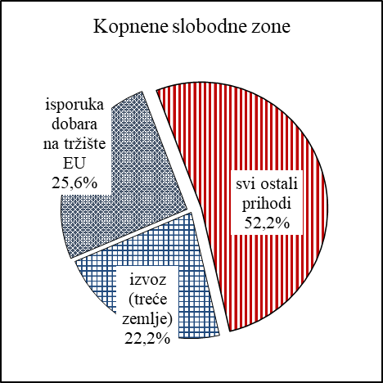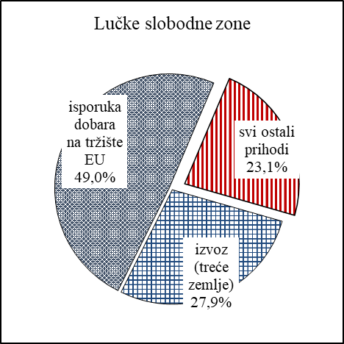

Izvršena ulaganja (u mil. EUR) – usporedba 2024./2023.

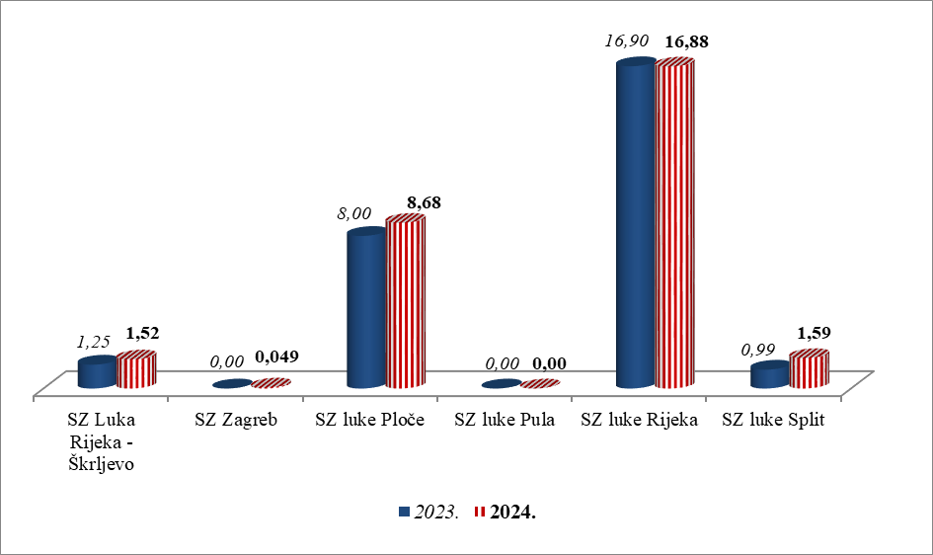

Usporedba broja korisnika prema pretežitoj djelatnosti

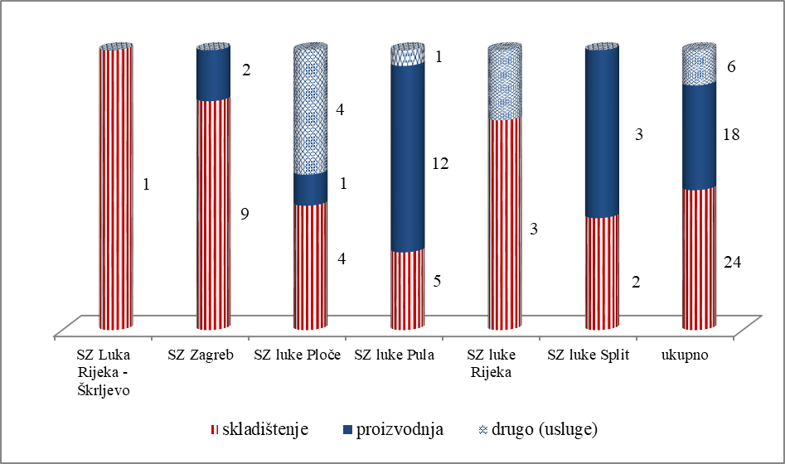

Ulaganja u slobodne zone (infrastruktura, oprema, strojevi) vrše korisnici slobodnih zona kao vlasnici nekretnina te korisnici koncesija i nositelji suglasnosti. Republika Hrvatska ne ulaže u slobodne zone.

